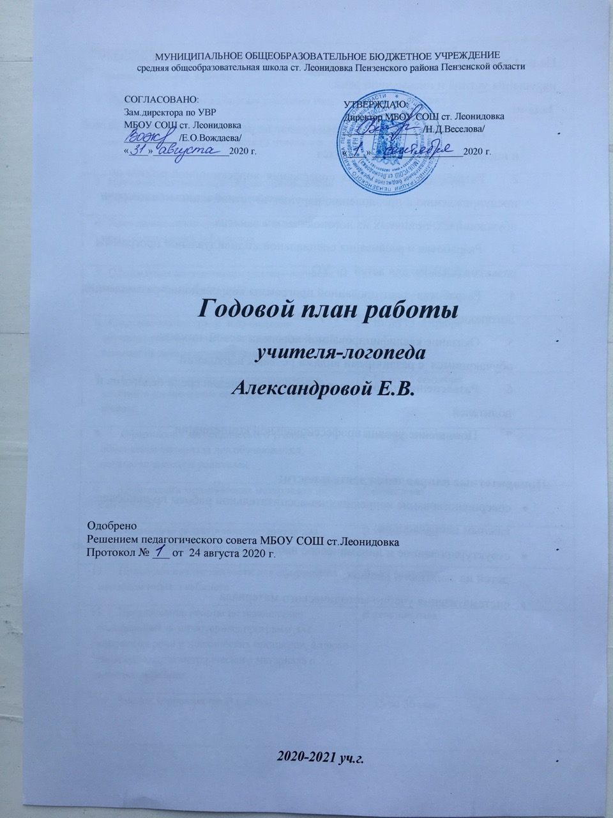
МУНИЦИПАЛЬНОЕ ОБЩЕОБРАЗОВАТЕЛЬНОЕ БЮДЖЕТНОЕ УЧРЕЖДЕНИЕ
средняя общеобразовательная школа ст. Леонидовка Пензенского района Пензенской области

УТВЕРЖДАЮ: Директор МБОУ СОШ ст. Леонидовка ________________ /Н.Д.Веселова/
СОГЛАСОВАНО:
Зам.директора по УВР
МБОУ СОШ ст. Леонидовка
___________ /Е.О.Вождаева/
«____»________________2020 г.
«____»___________________2020 г.

Годовой план работы
учителя-логопеда
Александровой Е.В.

Одобрено
Решением педагогического совета МБОУ СОШ ст.Леонидовка
Протокол № ___ от 24 августа 2020 г.

2020-2021 уч.г.
Цель: Своевременное выявление и оказание помощи обучающимся, имеющим нарушения устной и письменной речи.
Задачи:
- Диагностика и анализ уровня развития речевой деятельности (устной и письменной речи) обучающихся.
- Разработка и реализация содержания коррекционной работы по предупреждению и преодолению нарушений устной и письменной речи обучающихся, принятых на логопедические занятия.
- Разработка адаптированной программы коррекционно-развивающих логопедических занятий для обучающихся с ОВЗ.
- Оказание квалифицированной логопедической помощи обучающимся с различными видами речевых нарушений.
- Разъяснение специальных знаний по логопедии среди педагогов и родителей.
- Повышение уровня профессиональной компетенции.

Приоритетные направления деятельности:
- совершенствование коррекционно-воспитательной работы по наиболее важным направлениям;
- структурированное и динамическое наблюдение за речевой деятельностью детей на занятиях и вне них;
- систематизация учебно-методического материала.

Мероприятия | Сроки проведения
1. Организационная работа
- Подготовка кабинета к новому учебному году. | До 01 сентября
- Первичное и углублённое обследование устной и письменной речи обучающихся (в начале и в конце года). | С 01 по 21 сентября,  с 10 по 31 мая
- Изучение документации обучающихся, вновь принятых на логопедические занятия. | С 01 по 15 сентября
- Проведение мониторинга устной и письменной речи обучающихся 1-7 классов. | С 01 по 21 сентября,  с 15 по 31 мая
- Оформление документации учителя-логопеда на начало и конец учебного года. | С 01 по 21 сентября,  С 15 по 31 мая
- Комплектование групп и зачисление обучающихся, нуждающихся в логопедической помощи на логопедические занятия. | С 01 по 21 сентября
- Составление расписания логопедических занятий и согласование его с администрацией школы. | С 01 по 21 сентября
- Оформление логопедического уголка, обновление материала для обучающихся, педагогов школы и родителей. | Один раз в четверть
- Публикации методических материалов на сайте МОБУ. | Ежемесячно
- Подготовка раздаточного материала для коррекции дисграфии. | В течение года
- Приобретение наглядности для оформления логопедического кабинета. | До 01 сентября
- Продолжение работы по накоплению специальных компьютерных программ для коррекции речи и психических процессов, а также систематизации методического материала в электронном виде. | В течение года
- Анализ коррекционной работы. | С 15 по 30 мая
II.Коррекционная работа  1.Логопедическое обследование обучающихся с целью точного установления причин, структуры и степени выраженности отклонений в их речевом развитии (выявление уровня актуального речевого развития - для детей, ранее занимавшихся на логопункте); комплектация подгрупп.  2.Обследование обучающихся с целью выявления речевой патологии (комплектация логопедических групп, зачисление на логопункт).  3.Психолого-педагогический и логопедический мониторинг: (выявление динамики в коррекционно-образовательном процессе всех и каждого из обучающихся логогруппы, занимающихся на логопункте), отражение его результатов в речевых картах, при необходимости - корректировка планов индивидуальной и подгрупповой работы с обучающимися.  4.Индивидуальное логопедическое обследование и консультирование. | С 01 сентября  по 21 сентября  С 01 сентября  по 21 сентября  В течение года
III.Научно-методическая работа  1.Разработка адаптированных основных общеобразовательных программ для обучающихся с ОВЗ. | С 1 по 30 сентября
2.Проведение групповых консультаций:  а) Выступления на родительских собраниях на темы:  «Ваш ребенок-первоклассник»  «Причины речевых нарушений у детей»  «Нарушения письменной речи. Дисграфия.»  Выпуск методических рекомендаций для родителей. | В течение года
3. Проведение тематических консультации для учителей начальных классов:  - «Понятие и причины дисграфии»;  - «Коррекция оптической дисграфии». Выпуск методических рекомендаций по теме для учителей начальных классов. | Октябрь  Ноябрь
4. Тематические консультации для педагогов:  - «Диагностика состояния устной и письменной речи обучающихся с ОВЗ».  - «Традиционные и инновационные приемы активизации фонематического восприятия у детей с речевыми нарушениями в условиях ФГОС». | Ноябрь  Март
5.Проведение консультаций для родителей (законных представителей):  - «Дыхательная гимнастика». Выпуск методических рекомендаций для родителей;  - Индивидуальные консультации. | Октябрь,  Декабрь, март, май
6.Участие в семинарах-практикумах для учителей-логопедов Пензенской области. | Согласно плану МО  учителей-логопедов Пензенской области
7.Проведение открытых индивидуальных занятий для учителей начальных классов и воспитателей:  - «Дидактические игры по формированию правильного звукопроизношения»  - «Развитию мелкой и артикуляционной моторики». | Декабрь  Февраль
8.Проведение открытых индивидуальных занятий для родителей. | В течение года
IV.Взаимосвязь со специалистами ОУ
1.Знакомство с диагностикой сенсорной и познавательной сфер детей с речевыми нарушениями, проводимой педагогом-психологом. | 1-15 сентября
2.Знакомство с обследованием учителя физкультуры и состоянием общей моторики вновь поступивших в школу детей. | 1-15 сентября
3.Анализ результатов обследования всех специалистов школы, участие в разработке СИПР. | Сентябрь, май
4.Ознакомление постоянных членов школьного ППк и других педагогов школы с результатами логопедического обследования. | В течение года
5.Ознакомление педагогов школы с направлениями коррекционной работы на текущий учебный год. | Сентябрь
6.Ведение документации. | В течение года
7.Посещение занятий:  - педагога-психолога;  - учителя физкультуры;  - учителей начальных классов; | Ноябрь  Январь  Март
8.Ведение и подготовка соответствующей документации для школьного ПМПк, областной ПМПК. | В течение года
9.Индивидуальное консультирование педагогов школы. | В течение года
10.Разработка методических рекомендаций для учителей начальных классов «Методика проведения пальчиковой гимнастики». | Ноябрь
V.Работа с детьми с ОВЗ
1.Участие в разработке и реализации СИПР по коррекции речевых нарушений. | В течение года
2.Прогностическое консультирование родителей детей с ОВЗ. | В течение года
3.Проведение консультационных мероприятий с педагогическими работниками для реализации программ по обучению детей с ОВЗ. | В течение года
4.Использование в работе с детьми с ОВЗ логоритмических занятий, технологии моделирования, компьютерных развивающих программ. | В течение года
5. Консультирование родителей по вопросам организации логопедической работы дома. | В течение года

